新 书 推 荐
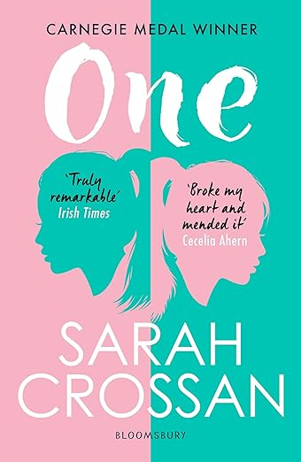
中文书名：《共为一体》
英文书名：ONE
作 者：Sarah Crossan
出 版 社：Bloomsbury YA
代理公司：AM Heath/ANA
页 数：448页
出版时间：2021年8月19日
代理地区：中国大陆、台湾
审读资料：电子稿
类 型：14岁以上青春文学
中文简体版曾授权 现已回归

版权已售：英国，美国，荷兰，法国，德国，匈牙利，意大利，日本，挪威，波兰，葡萄牙，罗马尼亚，俄罗斯，斯洛文尼亚，西班牙，土耳其

2016卡内基奖获奖作品

格蕾丝（Grace）和蒂皮（Tippi）分享一切——衣服、朋友……甚至她们的身体。萨拉·克罗森（Sarah Crossan）以自由体诗的形式讲述了一对连体姐妹敏感而感人的故事，一组关于牢不可破的纽带、希望、失落以及我们为最爱的人所做的一切的诗篇。

“令我心碎，又治愈了它”——Cecilia Ahern，畅销书I LOVE YOU的作者

“它将颠覆人们的成见，让读者感动落泪”——《星期日泰晤士报》本周图书

“真正了不起”——《爱尔兰时报》

本书为青少图书奖（THE YA BOOK PRIZE），西利普·卡内基奖章（THE CILIP CARNEGIE MEDAL），CBI 年度图书奖，克利帕诗歌奖（THE CLIPPA POETRY AWARD）获得者

内容简介：

这就是我们。
而且我们活着。
这难道不神奇吗？
我们究竟是怎么来到这里的。

格蕾丝（Grace）和蒂皮（Tippi）不喜欢被人注视，不喜欢受人讥笑，但她们已经习惯了。她们是连体婴儿，骨血相连。

由于负担不起家庭教育，她们必须勇敢面对外面的世界——一个充满目光、讥笑和残酷的世界。她们想要的是别人分别仔细看看她们，把她们当作两个人来看待。她们在学校能找到更多的东西吗？他们能找到真正的朋友吗？还有，爱情呢？

但是，摆在蒂皮和格蕾丝面前的是一个令人心碎的决定。这个决定可能会改变她们的生活，超出她们的预期。

入围卡内基奖章的作家莎拉·克罗森（Sarah Crossan）创作了这本关于身份、姐妹情谊和爱的小说，情节感人，文笔精美，最终提出了一个问题：想要并拥有一个灵魂伴侣意味着什么？

作者简介：

莎拉·克罗森（Sarah Crossan）是爱尔兰人。她毕业于哲学和文学专业，之后在剑桥大学接受了英语和戏剧教师培训，并致力于在学校推广创意写作，之后离开教师岗位全职写作。她在华威大学完成了创意写作硕士学位。2010 年，她获得了爱德华·阿尔比写作奖学金（Edward Albee Fellowship for writing）。

感谢您的阅读！
请将反馈信息发至：版权负责人
Email：Rights@nurnberg.com.cn
安德鲁·纳伯格联合国际有限公司北京代表处
北京市海淀区中关村大街甲59号中国人民大学文化大厦1705室, 邮编：100872
电话：010-82504106, 传真：010-82504200
公司网址：http://www.nurnberg.com.cn
书目下载：http://www.nurnberg.com.cn/booklist_zh/list.aspx
书讯浏览：http://www.nurnberg.com.cn/book/book.aspx
视频推荐：http://www.nurnberg.com.cn/video/video.aspx
豆瓣小站：http://site.douban.com/110577/
新浪微博：安德鲁纳伯格公司的微博_微博 (weibo.com)
微信订阅号：ANABJ2002

